Oznanila  ČRNEČE – Sv. Jakob St., Sv. Andrej;  Sv. Križ  36. teden 2025 – VELIKI SRPAN |  | 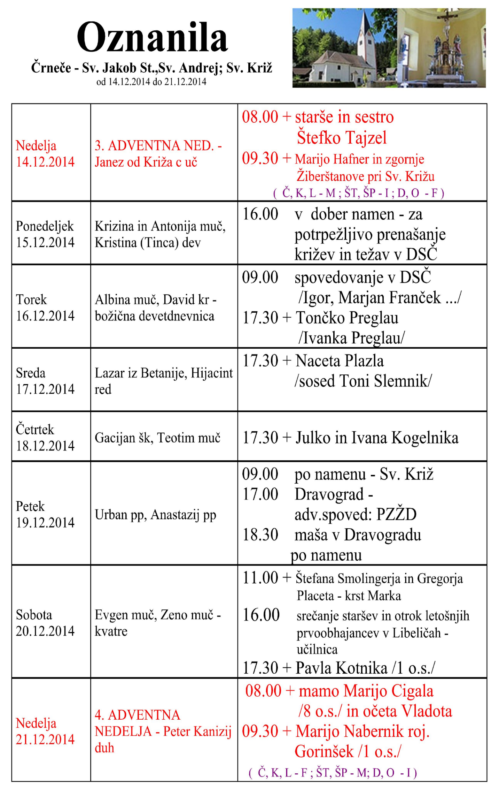
NEDELJA  31. avgust | 22. nedelja med letom,  Pavlin, škof. | 08:00 Dravograd /g. Turk/  08:00 Šentjanž / Franček/  10:00 Šempeter /g. Turk/  10:00 Ojstrica / Franček/  11:30 Libeliče – za + Heleno Pušnik in  Lužnikove ter  - za očeta Jožefa Ravnika in  mamo Marijo in za vse pri  hiši pomrle _ Franček
PONEDELJEK  1. september | Egidij - Tilen | 18:.00 v dober namen /Franci Kotnik / v Črnečah
TOREK  2. september | Marjeta, devica  Ingrid, redovnica | 18:00 za + Liziko Kostanjevec /druž. Kaufman/  v Črnečah
SREDA  3. september | Gregor Veliki, pp, c. uč | 08:00 za + starše: Francko, Maksa in brata Maksija  Kotnika in sorodnike v Črnečah
ČETRTEK  4. september | Rozalija – Zalka, dev.  Irma, devica | 18:00 za + Janka Štelcerja  /Janez Lahovnik z družino/ v Črnečah
PETEK  5. september | Mati Terezija, ustan.  misijonark ljubezni | 09:00 za + Silvo in Franceta Žerdonerja  pri Sv. Križu
SOBOTA  6. september | Zaharija, prerok. | 17:00 Šempeter /Igor/  18:00 sobotna nedeljska maša v Črnećah -  za + Liziko Kostanjevec /Franja in Marjan/ Franček
NEDELJA  7. september | 23. nedelja med letom, angelska | 08:00 Libeliče – za + Franca Hudeja /Franček/  08:00 Šentjanž /Igor/  10:00 Dravograd /Igor/  10:00 Ojstrica / Franček/  16:00 Lenart v Slov. goricah

Na kaj moramo paziti, ko smo povabljeni ? Gospod nas je povabil. On je naš gostitelj.
Gospod govori o izbiri sedežev, ki jih je opazil pri gostih, in o gostiteljevem izboru povabljenih gostov. Po Jezusovem zgledu delamo, če sedaj pred Bogom in drug pred drugim priznamo, da smo slabotni in grešni ljudje, in vedno znova potrebujemo odpuščanje.
Odgovarja: Franc Kraner, žpk – sodelavec, tel.: 051685734, e-mail: franc.kraner@rkc.si.
Naročniki mašnih namenov se strinjajo z objavo v tiskanih oznanilih in oznanilih na spletu ter oglasni deski.

